Sanna Palomäki

JOHDANTO

Pituus: noin 2 sivua

Sisältö:
1) Virittää lukijan kiinnostuksen kertomalla, miksi aihe on ajankohtainen ja/tai miksi sitä on tärkeää tutkia.
2) Antaa alustavat tiedot käsiteltävästä asiasta: keskeiset käsitteet, vähän teoriaa, tutkimustehtävä ja aiheen rajaus.

Johdannon rakenne esimerkki:
1-2 kpl - Lukijan mielenkiinnon herättäminen
- Tutkimusaiheen perusteleminen ja merkityksen osoittaminen Miten voi perustella? Yhteiskunnallinen ja tieteellinen merkitys, ajankohtaisuus, omakohtainen merkitys/kiinnostus tms.

2-3 kpl - Lyhyesti teoriasta ja käsitteistä, eli miten asiaa on aiemmin tutkittu. Tavoitteena on, että lukijalle muodostuu kuva siitä, minkälaiseen tutkimuskenttään työ sijoittuu: mitä on jo tutkittu ja mitä ei?

1 kpl - Työn tarkoitus ja rajaus. Kerro mahdollisimman selkeästi: mitä tutkielmassa halutaan selvittää?

Johdanto kirjoitetaan lopulliseen asuunsa yleensä viimeiseksi. Johdanto ja pohdinta ovat ”parit”. Voit testata niiden toimivuuttaa lukemalla työstä vain johdannon ja pohdinnan.

POHDINTA

Pituus:
- Kandissa 2–3 sivua
- Gradussa min 4–5 / max 10–12 sivua

Sisältö:

MITÄ | MITEN
Mitä tutkimus antoi? Mitkä ovat työsi päätulokset (2–4 kpl)? | Pohdinta aloitetaan kertaamalla tutkimuksen tarkoitus ja kertomalla päätulokset. Tee valintaa, mitkä ovat työsi päätulokset eli minkä ”sanoman” haluat työlläsi välittää. Yritä välttää kaikkien tulosten uudelleen kertomista, sille ne lukija löytää jo tulososasta. Tämä on ehkä yleisin kompastuskivi opinnäytteiden pohdintaosioissa.
Miten omat gradutulokset suhteutuvat aiemmin tutkittuun? Mistä tulokset johtuvat tai mitkä tekijät niihin voivat vaikuttaa? | Vertaile omia (gradu)tuloksia aiempiin tutkimustuloksiin ja teoriaan? Missä määrin ne ovat samankaltaisia tai poikkeavat? Mitä syitä ja mahdollisia selityksiä tuloksille voi olla? Pyri perustelemaan syyt ja selitykset lähtein, jos mahdollista.
Minkälaisiin johtopäätöksiin tutkimus antoi aihetta? | Pohdi, miten tuloksia voi tulkita ja mitä niistä seuraa? Ketkä ja miten niitä voi hyödyntää käytännössä?
Tutkimuksen vahvuudet ja heikkoudet? | Esimerkiksi mitä näillä menetelmillä saatiin tutkimusaiheesta irti ja mitä jäi saavuttamatta? Miten tutkimusasetelmaa/menetelmiä voisi kehittää? Mikä on tulosten luotettavuus ja yleistettävyys? Graduun tarvitaan myös tutkimuksen etiikan pohdintaa, jos sitä ei ole jo menetelmissä käsitelty. Kandissa voi arvioida lähteiden laatua (kriittisesti) ja missä määrin aihetta on tutkittu.
Mitä pitäisi vielä tutkia? | Mistä ei vielä tiedetä riittävästi? Ehdota perusteltuja jatkotutkimusaiheita.

Kerää ja laita ylös pohdintojasi koko tutkielman kirjoittamisen ajan, näin sinun ei tarvitse aloittaa pohdinnan kirjoittamista ”tyhjästä”.

Pohdinnassa kannattaa ja tulee käyttää myös lähdeviitteitä. Saa myös käyttää samoja lähteitä, mitä on teoriaosassa esitellyt. Vaikka pohdinnassa voi esittää muuta tutkimustekstiä vapaammin myös omia näkemyksiään, niin yleensä on vakuuttavampaa esittää omatkin näkemykset perustellen ja johonkin lähteeseen tukeutuen.

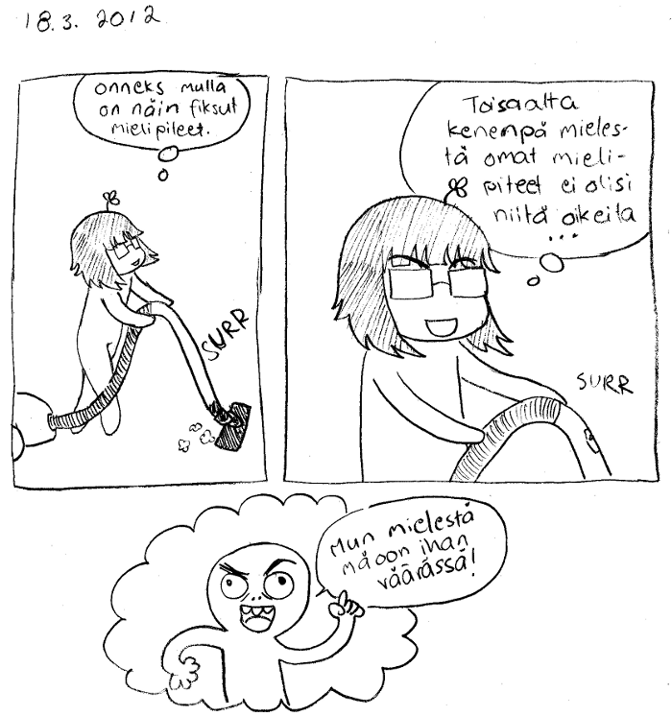

Sarjakuvan lähde: Uljas päiväkirjani (blogi)

